## **PHẦN D. TRẮC NGHIỆM ĐÚNG SAI**

**Câu 1.** Ta có các bảng thống kê sau:

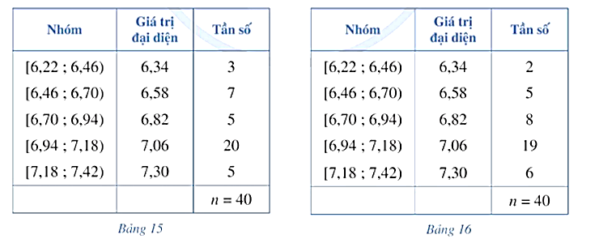

Các mệnh đề sau đúng hay sai?

|  |  |  |  |
| --- | --- | --- | --- |
| **Mệnh đề** | | **Đúng** | **Sai** |
| **a)** | Số trung bình cộng của mẫu số liệu ghép nhóm biểu diễn kết quả 40 lần nhảy xa của vận động viên Dũng cho bởi Bảng 15 (làm tròn kết quả đến hàng phần trăm) là: |  |  |
| **b)** | Độ lệch chuẩn của mẫu số liệu ghép nhóm biểu diễn kết quả 40 lần nhảy xa của vận động viên Dũng cho bởi Bảng 15 (làm tròn kết quả đến hàng phần trăm) là:. |  |  |
| **c)** | Phương sai của mẫu số liệu ghép nhóm biểu diễn kết quả 40 lần nhảy xa của vận động viên Huy cho bởi Bảng 16 (làm tròn kết quả đến hàng phần trăm) là: |  |  |
| **d)** | Kết quả nhảy xa của vận động viên Dũng đồng đều hơn kết quả nhảy xa của vận động viên Huy. |  |  |

**Câu 2.** Bảng 1, Bảng 2 lần lượt biểu diễn mẫu số liệu ghép nhóm thống kê mức lương của hai công ty (đơn vị: triệu đồng)

|  |  |
| --- | --- |
|  |  |
| Bảng 1 | Bảng 2 |

Các mệnh đề sau đúng hay sai?

|  |  |  |  |
| --- | --- | --- | --- |
| **Mệnh đề** | | **Đúng** | **Sai** |
| **a)** | Số trung bình cộng của mẫu số liệu ghép nhóm của công ty A là: |  |  |
| **b)** | Độ lệch chuẩn của mẫu số liệu ghép nhóm của công ty A là: |  |  |
| **c)** | Phương sai của mẫu số liệu ghép nhóm của công ty B (làm tròn kết quả đến hàng phần trăm) là: |  |  |
| **d)** | Nhận thấy độ lệch chuẩn của công ty A nhỏ hơn công ty B nên mức lương của công ty A đồng đều hơn |  |  |

**Câu 3.** Biểu đồ sau mô tả kết quả điều tra về điểm trung bình năm học của học sinh hai trường  và .

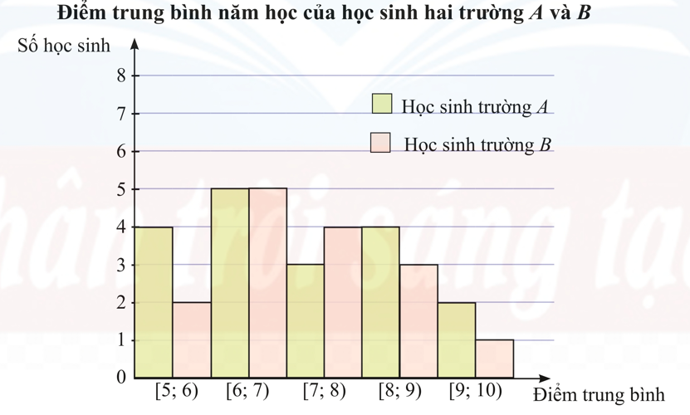

Người ta lập được bảng tần số ghép nhóm cho mẫu số liệu trên như sau:

|  |  |  |  |  |  |
| --- | --- | --- | --- | --- | --- |
| Điểm trung bình |  |  |  |  |  |
| Giá trị đại diện | 5,5 | 6,5 | 7,5 | 8,5 | 9,5 |
| Học sinh trường A | 4 | 5 | 3 | 4 | 2 |
| Học sinh trường B | 2 | 5 | 4 | 3 | 1 |

Các mệnh đề sau đúng hay sai?

|  |  |  |  |
| --- | --- | --- | --- |
| **Mệnh đề** | | **Đúng** | **Sai** |
| **a)** | Tứ phân vị thứ nhất của mẫu số liệu ghép nhóm của học sinh trường A là: |  |  |
| **b)** | Khoảng tứ phân vị của mẫu số liệu ghép nhóm của học sinh trường B là: |  |  |
| **c)** | Nếu so sánh theo khoảng tứ phân vị của mẫu số liệu ghép nhóm thì học sinh trường B có điểm trung bình đồng đều hơn |  |  |
| **d)** | Nếu so sánh theo độ lệch chuẩn của mẫu số liệu ghép nhóm thì học sinh trường A có điểm trung bình đồng đều hơn |  |  |

**Câu 4.** Bảng 1, Bảng 2 lần lượt biểu diễn mẫu số liệu ghép nhóm về nhiệt độ không khí trung bình các tháng năm 2021 tại Hà Nội và Huế (đơn vị: độ C).

|  |  |
| --- | --- |
|  |  |
| Bảng 1 | Bảng 2 |

Các mệnh đề sau đúng hay sai?

|  |  |  |  |
| --- | --- | --- | --- |
| **Mệnh đề** | | **Đúng** | **Sai** |
| **a)** | Khoảng tứ phân vị của mẫu số liệu ghép nhóm trên số liệu ở Hà Nội là: |  |  |
| **b)** | Độ lệch chuẩn của mẫu số liệu ghép nhóm trên số liệu ở Hà Nội (làm tròn kết quả đến hàng phần trăm) là: |  |  |
| **c)** | Phương sai của mẫu số liệu ghép nhóm trên số liệu ở Huế là: |  |  |
| **d)** | Huế có nhiệt độ không khí trung bình tháng đồng đều hơn vì độ lệch chuẩn nhỏ hơn |  |  |

**Câu 5.** Bảng 24 thống kê độ ẩm không khí trung bình các tháng năm 2021 tại Đà Lạt và Vũng Tàu (đơn vị: %).

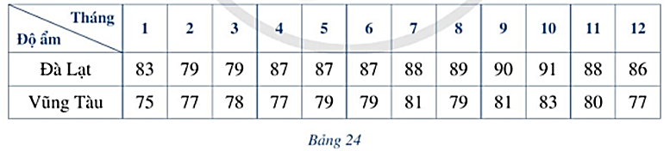

(Nguồn: Niên giám Thống kê 2021, NXB Thống kê, 2022)

Người ta lần lượt ghép các số liệu của Đà Lạt, Vũng Tàu thành mẫu số liệu ghép nhóm như sau:

|  |  |  |  |  |  |
| --- | --- | --- | --- | --- | --- |
| Đà Lạt | | | Vũng Tàu | | |
| Nhóm | Giá trị đại diện | Tần số | Nhóm | Giá trị đại diện | Tần số |
|  | 76,65 | 0 |  | 76,65 | 5 |
|  | 79,95 | 2 |  | 79,95 | 6 |
|  | 83,25 | 1 |  | 83,25 | 1 |
|  | 86,55 | 6 |  | 86,55 | 0 |
|  | 89,85 | 3 |  | 89,85 | 0 |

Các mệnh đề sau đúng hay sai?

|  |  |  |  |
| --- | --- | --- | --- |
| **Mệnh đề** | | **Đúng** | **Sai** |
| **a)** | Xét số liệu ở Đà Lạt ta có khoảng biến thiên là: |  |  |
| **b)** | Xét số liệu ở Đà Lạt thì ta có độ lệch chuẩn của mẫu số liệu ghép nhóm (làm tròn kết quả đến hàng phần trăm) là: |  |  |
| **c)** | Xét số liệu ở Vũng Tàu thì phương sai của mẫu số liệu ghép nhóm là: |  |  |
| **d)** | Đà Lạt có nhiệt độ không khí trung bình tháng đồng đều hơn vì độ lệch chuẩn nhỏ hơn |  |  |

**Câu 6.** Bảng sau thống kê lại tổng số giờ nắng trong tháng 6 của các năm từ 2002 đến 2021 tại hai trạm quan trắc đặt ở Nha Trang và Quy Nhơn.

|  |  |  |  |  |  |  |
| --- | --- | --- | --- | --- | --- | --- |
| Số giờ nắng |  |  |  |  |  |  |
| Số năm ở Nha Trang | 1 | 1 | 1 | 8 | 7 | 2 |
| Số năm ở Quy Nhơn | 0 | 1 | 2 | 4 | 10 | 3 |

(Nguồn: Tổng cục Thống kê)

Các mệnh đề sau đúng hay sai?

|  |  |  |  |
| --- | --- | --- | --- |
| **Mệnh đề** | | **Đúng** | **Sai** |
| **a)** | Xét số liệu ở Nha Trang thì khoảng tứ phân vị của mẫu số liệu ghép nhóm là: |  |  |
| **b)** | Nếu so sánh theo khoảng tứ phân vị thì số giờ nắng trong tháng 6 của Quy Nhơn đồng đều hơn |  |  |
| **c)** | Xét số liệu của Quy Nhơn ta có độ lệch chuẩn của mẫu số liệu ghép nhóm (làm tròn kết quả đến hàng phần trăm) là: |  |  |
| **d)** | Nếu so sánh theo độ lệch chuẩn thì số giờ nắng trong tháng 6 của Nha Trang đồng đều hơn |  |  |

**Câu 7.** Thống kê tổng số giờ nắng trong tháng 9 tại một trạm quan trắc đặt ở Cà Mau trong các năm từ 2002 đến 2021 được thống kê như sau:

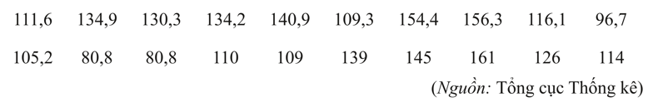

Người ta lập được bảng tần số ghép nhóm như sau:

|  |  |  |  |  |  |
| --- | --- | --- | --- | --- | --- |
| Số giờ nắng |  |  |  |  |  |
| Giá trị đại diện | 89 | 107 | 125 | 143 | 161 |
| Số năm | 3 | 6 | 3 | 5 | 3 |

Các mệnh đề sau đúng hay sai?

|  |  |  |  |
| --- | --- | --- | --- |
| **Mệnh đề** | | **Đúng** | **Sai** |
| **a)** | Số trung bình của mẫu số liệu ghép nhóm là |  |  |
| **b)** | Phương sai của mẫu số liệu ghép nhóm là |  |  |
| **c)** | Độ lệch chuẩn của mẫu số liệu ghép nhóm (kết quả các phép tính làm tròn đến hàng phần nghìn) là |  |  |
| **d)** | Sai số tương đối của độ lệch chuẩn của mẫu số liệu ghép nhóm so với độ lệch chuẩn của mẫu số liệu gốc (kết quả các phép tính làm tròn đến hàng phần nghìn) là |  |  |

**Câu 8.** Thầy Tuấn thống kê lại điểm trung bình cuối năm của các học sinh lớp 11A và 11B ở bảng sau:

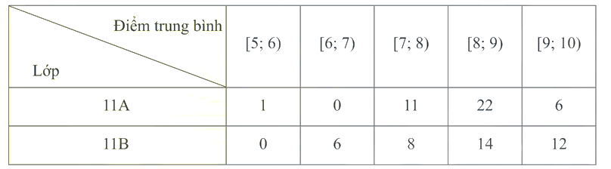

Các mệnh đề sau đúng hay sai?

|  |  |  |  |
| --- | --- | --- | --- |
| **Mệnh đề** | | **Đúng** | **Sai** |
| **a)** | Khoảng biến thiên của điểm số học sinh lớp 11A là: . |  |  |
| **b)** | Nếu so sánh theo khoảng biến thiên thì điểm trung bình của các học sinh lớp 11B ít phân tán hơn điểm trung bình của các học sinh lớp 11A. |  |  |
| **c)** | Xét mẫu số liệu của lớp 11A ta có độ lệch chuẩn của mẫu số liệu ghép nhóm là . |  |  |
| **d)** | Nếu so sánh theo độ lệch chuẩn thì học sinh lớp 11A có điểm trung bình ít phân tán hơn học sinh lớp 11B. |  |  |

**Câu 9.** Biểu đồ dưới đây mô tả kết quả điều tra về mức lương khởi điểm (đơn vị: triệu đồng) của một số công nhân ở hai khu vực  và .

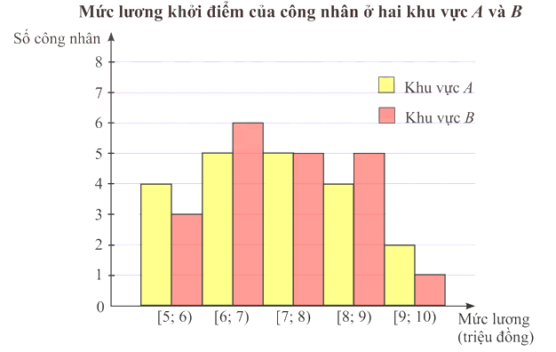

Người ta lập được bảng tần số ghép nhóm cho mẫu số liệu như sau:

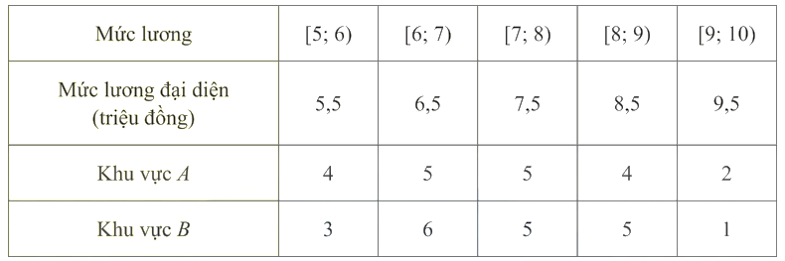

Các mệnh đề sau đúng hay sai?

|  |  |  |  |
| --- | --- | --- | --- |
| **Mệnh đề** | | **Đúng** | **Sai** |
| **a)** | Xét mẫu số liệu của khu vực  ta có số trung bình của mẫu số liệu ghép nhóm là |  |  |
| **b)** | Xét mẫu số liệu của khu vực  ta có độ lệch chuẩn của mẫu số liệu ghép nhóm là |  |  |
| **c)** | Xét mẫu số liệu của khu vực  ta có phương sai của mẫu số liệu ghép nhóm là |  |  |
| **d)** | Nếu so sánh theo độ lệch chuẩn của mẫu số liệu ghép nhóm thì mức lương khởi điểm của công nhân khu vực  đồng đều hơn của công nhân khu vực |  |  |

**Câu 10.** Giá đóng cửa của một cổ phiếu là giá của cổ phiếu đó cuối một phiên giao dịch. Bảng sau thống kê giá đóng cửa (đơn vị: nghìn đồng) của hai mã cổ phiếu  và  trong 50 ngày giao dịch liên tiếp.

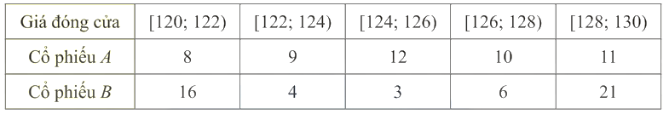

Các mệnh đề sau đúng hay sai?

|  |  |  |  |
| --- | --- | --- | --- |
| **Mệnh đề** | | **Đúng** | **Sai** |
| **a)** | Xét mẫu số liệu của cổ phiếu ta có phương sai của mẫu số liệu ghép nhóm là |  |  |
| **b)** | Xét mẫu số liệu của cổ phiếu  ta có số trung bình của mẫu số liệu ghép nhóm là |  |  |
| **c)** | Xét mẫu số liệu của cổ phiếu  ta có độ lệch chuẩn của mẫu số liệu ghép nhóm là |  |  |
| **d)** | Người ta có thể dùng phương sai và độ lệch chuẩn để so sánh mức độ rủi ro của các loại cổ phiếu có giá trị trung bình gần bằng nhau. Cổ phiếu nào có phương sai, độ lệch chuẩn cao hơn thì được coi là có độ rủi ro lớn hơn. Theo quan điểm trên, thì cổ phiếu  có độ rủi ro thấp hơn cổ phiếu . |  |  |